2013年株洲市初中数学竞赛试题答案
（初三年级）
时量：120分钟 总分：100分
注意事项：
1、用黑色、蓝色钢笔或圆珠笔作答；
2、在密封线内答题，答题内容不要超过密封线；
3、不准使用计算器。
一、选择题（每题4分，共32分，每题仅有一个正确选项，请将正确选项填入表格内 ）
题 次 | 1 | 2 | 3 | 4 | 5 | 6 | 7 | 8
答 案 | A | D | B | C | C | B | C | D
1．下列计算中，正确的是（ A ）
A、 B、 C、 D、
2、已知不等式组的解集是，，则= （ D ）
A． B． C． D．
3、右图是根据某班40名同学一周的体育锻炼情况绘制的条形统计图.那么关于该班40名同学一周参加体育锻炼时间的说法错误的是（ B ）

A．极差是3 B．中位数为8
C．众数是8 D．锻炼时间超过8小时的有21人

4、甲、乙两个准备在一段长为1200米的笔直公路上进行跑步，甲、乙跑步的速度分别为4$m/s$和6$m/s$，起跑前乙在起点，甲在乙前面100米处，若同时起跑，则两人从起跑至其中一人先到达终点的过程中，甲、乙两之间的距离$y(m)$与时间$t(s)$的函数图象是（ C ）
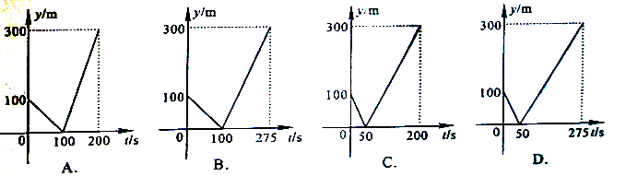

5、已知为的三边，且关于的一元二次方程
有两个相等的实根，则这个三角形一定是（ C ）
A．等边三角形 | B．直角三角形 | C．等腰三角形 | D．不等边三角形
6、如图所示，在△ABC中，DE∥AB∥FG，且. 若△ABC的面积为27， 则四边形DEFG的面积S等于（ B ）
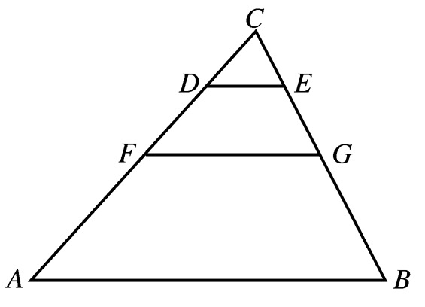
（A）6 （B）9
（C）10 （D）12

7、如图，矩形纸片中，，，将其折叠，
使点与点重合，得折痕，则的长为（ C ）
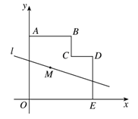
（A）（B）（C）（D）
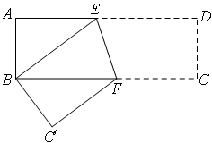
。因为，所以，根据勾股定理得到，得到，易得，过点作于，，

8、如图，在平面直角坐标系xOy中，多边形OABCDE的顶点坐标分别是O（0，0），A（0，6），B（4，6），C（4，4），D（6，4），E（6，0）．若直线l经过点M（2，3），且将多边形OABCDE分割成面积相等的两部分，则直线l的函数表达式是（ D ）
A、 B、 C、 D、
如图，延长BC交x轴于点F；连接OB，AFCE，DF，且相交于点N．由已知得点M（2，3）是OB，AF的中点，即点M为矩形ABFO的中心，所以直线把矩形ABFO分成面积相等的两部分．又因为点N（5，2）是矩形CDEF的中心，所以，过点N（5，2）的直线把矩形CDEF分成面积相等的两部分．于是，直线即为所求的直线．
设直线的函数表达式为，则
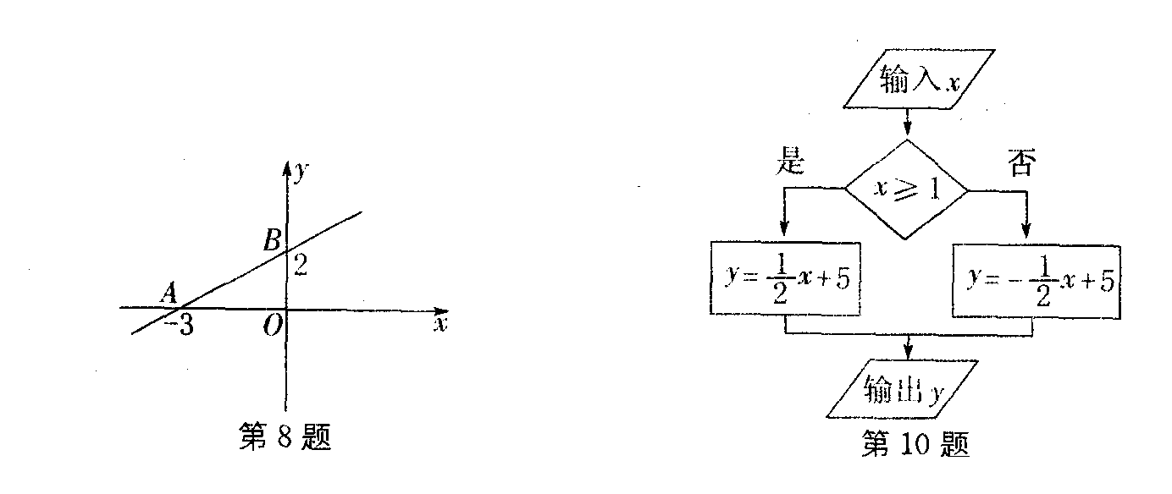
解得 故所求直线的函数表达式为．
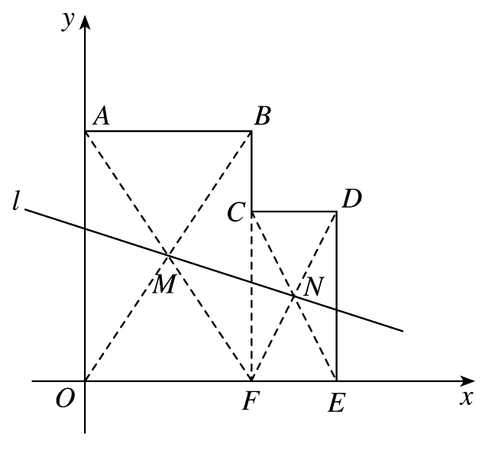

二、填空题（每题 5分，共30分，请将答案填在表格内）

题 次 | 9 | 10 | 11 | 12 | 13 | 14
答 案 | 6 | 15 | -23 | 16 | $$x_{2}$$ | 方块6

9.如图 ，根据流程图中的程序，当输入数值x为－2时，输出数值y为 __________________。 6

10、一辆客车，一辆货车与一辆汪轿车在一条笔直的公路上朝同一方向匀速行驶，在某一
时刻，客车在前，小轿车在后，货车在客车与小轿车的正中间，过了10分钟，小轿车追
上了货车，又过了5分钟，小轿车追上客车.再过了 分钟，货车追上了客车。15
11、当ｘ＝－2时，的值为9，则当ｘ＝2时，的值是____________。-23

E
A
D
C
B

12、如图，在△ABC中，已知BD和CE分别是两边上的
中线，并且BD⊥CE，BD＝4，CE=6，那么△ABC的
面积等于_______________________。16

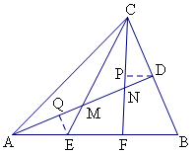
13、如图，已知中，为中点，为边三等分点，分别交于点，则等于_______.
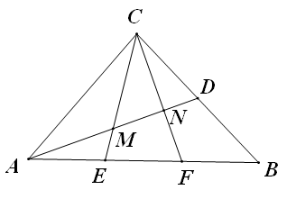
答案：$x_{2}$。如图，作$\frac{1}{2}$，$x_{2}$，$\frac{1}{2}$，$m$，$\frac{3}{4}$，$m^{2}−1≠0$，$x_{1}=\frac{6}{m+1}$，$x_{2}=\frac{3}{m−1}$，,$\begin{aligned}\left\{m=0,1,2,5, | \right.\end{aligned}$
14、有两副扑克牌，每副牌的排列顺序是：第一张是大王，第二张是小王，然后是黑桃、红桃、方块、梅花四种花色排列，每种花色的牌又按A、2、3、…J、Q、K的顺序排列。某人把按上述排列的两副扑克牌上下叠放在一起，然后从上到下把第一张丢掉，把第二张放在最底层，再把第三张丢掉，把第四张放在最底层，……如此下去，直至最后只剩下一张牌，则所剩的这张牌是
答：第二副牌中的方块6
解：根据题意，如果扑克牌的张数为2，$2^{2}$，$2^{3}$，…$2^{n}$，那么依照上述操作方法，只剩下的一张牌就是这些牌的最后一张。例如，手中只有64张牌，依照上述操作方法，最后只剩下第64张牌。
现在，手中有108张牌，多出108－64＝44（张），如果依照上述操作方法，先丢掉44张牌，那么此时手中恰好有64张牌，而原来顺序的第88张牌恰好放在手中牌的最底层。这样，再继续进行丢、留的操作，最后剩下的就是原来顺序的第88张牌。按照两副扑克牌的花色排列顺序，88－54－2－26＝6，所剩下的最后一张牌是第二副牌中的方块6。
三、解答题（本大题共4个小题，共38分，解答应写出必要的文字说明，证明过程或演算步骤）
15．（本题满分8分）已知一元二次方程$x^{2}−2x+m=0$．
（1）若方程有两个实数根，求m的范围；
（2）若方程的两个实数根为$x_{1}$，$x_{2}$，且$x_{1}$+3$x_{2}$=3，求m的值。
解：（1）Δ=4-4m
因为方程有两个实数根
所以，4-4m≥0，即m≤1----------------------------------------------------4分
（2）由一元二次方程根与系数的关系，得$x_{1}$+$x_{2}$=2--------------------------------5分
又$x_{1}$+3$x_{2}$=3
所以，$x_{2}$=$\frac{1}{2}$-------------------------------------------------------------7分
再把$x_{2}$=$\frac{1}{2}$代入方程，求得$m$=$\frac{3}{4}$----------------------------------8分
16、（本题满分10分）某地发生特大洪灾，政府为了尽快搭建板房安置灾民，给某厂下达了生产A种板材48000 m²和B种板材24000 m²的任务.
⑴ 如果该厂安排210人生产这两种板材，每人每天能生产A种板材60 m²或B种板材40 m²，请问：应分别安排多少人生产A种板材和B种板材，才能确保同时完成各自的生产任务？
⑵ 某灾民安置点计划用该厂生产的两种板材搭建甲、乙两种规格的板房共400间，已知建设一间甲型板房和一间乙型板房所需板材及安置人数如下表所示：
板房 | A种板材（m²） | B种板材（m²） | 安置人数
甲型 | 108 | 61 | 12
乙型 | 156 | 51 | 10

问这400间板房最多能安置多少灾民？
解：⑴ 设有$x$人 生产A种板材，则有 (210-$x$)人生产B板材，根据题意列方程：
………………………………3分
6$x$=8(210-$x$) $x$=120. …………………………………………4分
经检验$x$=120是原方程的解． 10-$x$=210-120=90. …5分
⑵ 设生产甲型板房$m$间，则生产乙型板房为(400-$m$)间．根据题意得：
………………………………………………… 7分
解得：． ……………………………………… ……………8分
设400间板房能居住的人数为W．则W=12$m$+10(400-m) W=2$m$+4000.
∵k=2>0, ∴ 当$m$=360时，
． …………………………………10分
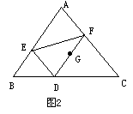
17、（本题满分10分）如图,点D在ΔABC的边BC上,且与B,C不重合,过点D作AC的平行线DE交AB于E,作AB的平行线DF交AC于点F.又知BC=5.
- 求证：；
- 若且DF经过ΔABC的重心G,求E,F两点的距离.
解：（1）
相加即得：----------------------- 5分
（2）∵ G是△ABC的重心， ∴ DF=$\frac{2}{3}$AB
∵ DE∥AC， $\frac{\text{CD}}{\text{CB}}=\frac{2}{3}$， 得DE=$\frac{1}{3}$AC ∵ $\frac{\text{AC}}{\text{AB}}=\sqrt{2}$
$\frac{\text{DF}}{\text{DE}}=\frac{2\text{AB}}{\sqrt{2}\text{AB}}=\sqrt{2}$， ∴$\frac{\text{DF}}{\text{DE}}=\frac{\text{AC}}{\text{AB}}$，
即 $\frac{\text{DF}}{\text{AC}}=\frac{\text{DE}}{\text{AB}}$
又∠EDF=∠A， ∴△DEF∽△ABC
∴ $\frac{\text{EF}}{\text{BC}}=\frac{\text{DE}}{\text{AB}}$， EF=$\frac{5\sqrt{2}}{3}$ -------------------------------- 10分

18、（本题满分10分）设$x_{1}$，$x_{2}$，…，$x_{2\text{008}}$是整数，且满足下列条件：
（1）$−1≤x_{n}≤2$（$n$=1，2，…，2 008）；
（2）$x_{1}+x_{2}+$…+$x_{2\text{008}}$=200；
（3）$x_{1}^{2}+x_{2}^{2}+$…+$x_{2\text{ 008}}^{2}$=2 008.
求$x_{1}^{3}+x_{2}^{3}+$…+$x_{2\text{ 008}}^{3}$的最小值和最大值.
解：设$x_{1}$，$x_{2}$，…，$x_{2\text{008}}$中有个0，个-1，个1，个2. ………… 2分
则 ①
两式相加得.故----------------------------------------------5分
由,
得
由方程组①知:当时,$x_{1}^{3}+x_{2}^{3}+$…+$x_{2\text{ 008}}^{3}$ 取最小值200;
当时, $x_{1}^{3}+x_{2}^{3}+$…+$x_{2\text{ 008}}^{3}$ 取最小值2408. ………… 10分

